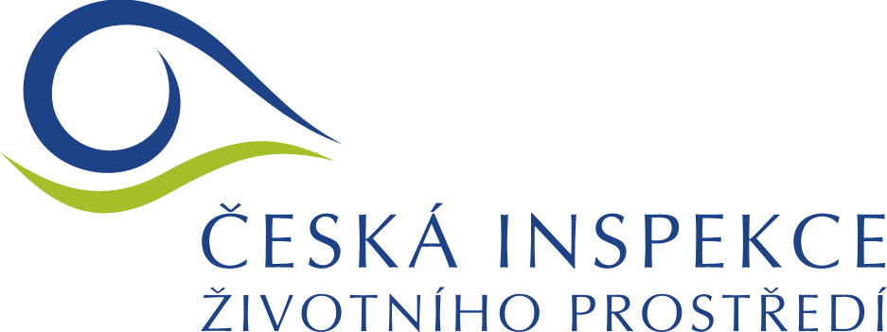
Příloha č. 7 k Výzvě a zadávacím podmínkám
Environmentální požadavky
Standardní (povinné) požadavky
1. Nebezpečné látky

a. Do výrobku se nesmějí přidávat žádné látky nebo přípravky, kterým se při podání žádosti přiděluje nebo může být přiděleno některé z následujících označení rizik (nebo kombinace těchto označení):
- R23: (toxický při vdechování),
- R24: (toxický při styku s kůží),
- R25: (toxický při požití),
- R26: (vysoce toxický při vdechování),
- R27: (vysoce toxický při styku s kůží),
- R28: (vysoce toxický při požití),
- R39 (nebezpečí velmi vážných nevratných účinků),
- R40 (omezený důkaz o karcinogenním účinku),
- R42 (může vyvolat senzibilizaci při vdechování),
- R43 (může vyvolat senzibilizaci při styku s kůží),
- R45 (může vyvolat rakovinu),
- R46 (může vyvolat poškození dědičných vlastností),
- R48 (při dlouhodobé expozici nebezpečí vážného poškození zdraví),
- R49 (může vyvolat rakovinu při vdechování),
- R50 (vysoce toxický pro vodní organismy),
- R51 (toxický pro vodní organismy),
- R52 (škodlivý pro vodní organismy),
- R53 (může vyvolat dlouhodobé nepříznivé účinky ve vodním prostředí),
- R60 (může poškodit reprodukční schopnost),
- R61 (může poškodit plod v těle matky),
- R62 (možné nebezpečí poškození reprodukční schopnosti),
- R63 (možné nebezpečí poškození plodu v těle matky),
- R68 (možné nebezpečí nevratných účinků),

jak jsou definovány ve směrnici Rady 67/548/EHS ze dne 27. června 1967 o sbližování právních a správních předpisů týkajících se klasifikace, balení a označování nebezpečných látek (směrnice o nebezpečných látkách), ve znění pozdějších předpisů a s ohledem na směrnici Evropského parlamentu a Rady 1999/45/ES (směrnice o nebezpečných přípravcích).
b. Výrobek nesmí obsahovat halogenovaná organická pojiva, azidirin a polyazidirin
a také pigmenty a aditivní látky na bázi:

— olova, kadmia, chrómu (VI), rtuti a jejich sloučenin,
— arzénu, boru a mědi,
— organického cínu.
c. Ve výrobku mohou být použity pouze takové látky zpomalující hoření, které jsou
chemicky vázány na pojivo/materiál nebo na povrch pojiva/materiálu (reaktivní
látky zpomalující hoření). Pokud jsou použité látky zpomalující hoření označeny
kteroukoli z níže uvedených R-vět (vět vyjadřujících specifickou rizikovost), musejí
tyto reaktivní látky při použití změnit svou chemickou povahu tak, že již nevyžadují
označení žádnou z těchto R-vět. (Ve formě stejné jako před použitím smí
na pojivu/materiálu zůstat méně než 0,1 % látky zpomalující hoření.)

— R40 (omezený důkaz o karcinogenním účinku),
— R45 (může vyvolat rakovinu),
— R46 (může vyvolat poškození dědičných vlastností),
— R49 (může vyvolat rakovinu při vdechování),
— R50 (vysoce toxický pro vodní organismy),
— R51 (toxický pro vodní organismy),
— R52 (škodlivý pro vodní organismy),
— R53 (může vyvolat dlouhodobé nepříznivé účinky ve vodním prostředí),
— R60 (může poškodit reprodukční schopnost),
— R61 (může poškodit plod v těle matky),
— R62 (možné nebezpečí poškození reprodukční schopnosti),
— R63 (možné nebezpečí poškození plodu v těle matky),
— R68 (možné nebezpečí nevratných účinků),

jak jsou definovány ve směrnici 67/548/EHS, ve znění pozdějších předpisů.

Použití látek zpomalujících hoření, které jsou pouze fyzikálně přimíšeny do pojiva/materiálu (aditivní látky zpomalující hoření), je zakázáno.

Způsob prokázání: Účastník předloží prohlášení o splnění tohoto požadavku spolu
se seznamem složek a související dokumentací, jako jsou bezpečnostní listy.

2. Výrobky používané pro povrchové úpravy nesmějí obsahovat:

a. více než 20% (hmotnostních) těkavých organických sloučenin (tento požadavek
neplatí pro povrchové úpravy stolních desek dýhovaného a masivního nábytku);

Únik formaldehydu z aglomerovaných materiálů na bázi dřeva s povrchovou
úpravou, resp. výrobků z nich, nesmí překročit:

-  hodnotu rovnovážné koncentrace: 0,020 mg formaldehydu/m3 vzduchu,
za podmínek uvedených v ČSN EN 717-1 Desky ze dřeva - Stanovení úniku
formaldehydu - Část 1: Emise formaldehydu komorovou metodou nebo ČSN ENISO 16000-9 Vnitřní ovzduší - Část 9: Stanovení emisí těkavých organických látek ze stavebních materiálů a nábytku - Metoda zkušební komory, resp.
- střední hodnotu: 1,5 mg formaldehydu/m2.h, stanovenou metodou plynové analýzy podle ČSN EN 717-2 Desky ze dřeva. Stanovení úniku formaldehydu.
Část 2: Únik formaldehydu metodou plynové analýzy.

Způsob prokázání: Účastník musí předložit seznam všech přípravků pro povrchovou
úpravu použitých pro každý z materiálů přítomných v nábytku a jejich bezpečnostní
list nebo rovnocennou dokumentaci prokazující splnění výše uvedených požadavků.
Stanovení úniku formaldehydu musí být prokázáno posouzením v ČR autorizovanou
nebo akreditovanou osobou podle následujících norem:
ČSN EN 717-1 Desky ze dřeva - Stanovení úniku formaldehydu

- Část 1: Emise formaldehydu komorovou metodou (49 0163), resp. ČSN EN
ISO 16000-9 Vnitřní ovzduší - Část 9: Stanovení emisí těkavých
organických látek ze stavebních materiálů a nábytku - Metoda zkušební
komory, nebo ČSN EN 717-2 Desky ze dřeva. Stanovení úniku
formaldehydu.
- Část 2: Únik formaldehydu metodou plynové analýzy (49 0163).

b. změkčovadla nesmí obsahovat DNOP (di-n-oktyl ftalát), DINP (di-isononyl ftalát),
DIDP (di-isodecyl ftalát).

Způsob prokázání: Účastník předloží prohlášení o splnění tohoto požadavku.
Nábytek opatřený ekoznačkou typu I (např. Ekologicky šetrný výrobek, Evropská
ekoznačka – The Flower) bude považován za vyhovující.

3. Obsah těkavých organických sloučenin lepidel a klihů používaných při montáži
nábytku nesmí překročit 10 % hmotnostních.
Způsob prokázání: Účastník musí předložit seznam všech lepidel použitých při
montáži nábytku a jejich bezpečnostní list nebo rovnocennou dokumentaci, ve které
bude uveden obsah těkavých organických sloučenin prokazující splnění výše
uvedeného požadavku. Nábytek opatřený ekoznačkou typu I splňující tento požadavek
bude považován za vyhovující.

4. Desky z aglomerovaných materiálů na bázi dřeva musí splňovat požadavky příslušných norem:
- třískové desky: ČSN EN 312 Třískové desky - Požadavky (49 2614)
- vláknité desky: ČSN EN 622-1 Vláknité desky - Požadavky - Část 1-5 (49 2612)

Způsob prokázání: Účastník musí poskytnout vhodnou dokumentaci prokazující
splnění těchto norem (např. protokol z laboratoře). Nábytek opatřený ekoznačkou
typu I (např. Ekologicky šetrný výrobek) bude považován za vyhovující.

5. Zadavatel požaduje, aby použité obaly byly vyrobeny ze snadno recyklovatelného
materiálu nebo materiálu z obnovitelných zdrojů, nebo se musí jednat o systém
pro vícero použití. Všechny obalové materiály musí být ručně snadno oddělitelné
na recyklovatelné části tvořené jedním materiálem (např. lepenka, papír, plast,
textilie).

Způsob prokázání: Popis obalu výrobku musí být poskytnut společně s odpovídajícím čestným prohlášením účastníka o splnění těchto požadavků.

6. Obsah recyklovaných materiálů: Hmotnostní procento obsahu recyklovaných materiálů na bázi dřeva, plastů nebo kovů v konečném kusu nábytku (pokud bude tento
požadavek technickou podmínkou, měl by být minimální podíl 10% recyklovaných
materiálů v konečném kusu nábytku; v případě, že je tento požadavek stanoven, jako
hodnotící kritérium bude mu přidělen počet bodů podle podílu použitého recyklovaného
materiálu).

Způsob prokázání: Účastník musí poskytnout vhodnou dokumentaci uvádějící
hmotnostní procento obsahu recyklovaných materiálů v konečném kusu nábytku
(např. technický list).

